目 录

一、2020年江苏省职业院校技能大赛领导机构 2
二、2020年江苏省职业院校技能大赛服装设计与工艺项目赛点组织机构 5
三、赛点接待工作 7
四、赛前工作安排 12
五、竞赛日程 15
六、竞赛场地安排 16
七、领队、选手名册 19
八、有关规则、职责 24
九、赛点有关机构联系方式 26

一、2020年江苏省职业院校技能大赛领导机构
（一）大赛组织委员会
主 任 委 员：
葛道凯 省教育厅厅长
副主任委员：
曹玉梅 省教育厅副厅长
汤明海 省发改委副主任
胡学同 省工信厅副主任
赵 光 省财政厅副厅长
朱从明 省人力资源和社会保障厅副厅长
宋如亚 省住房和城乡建设厅副厅长
金 凌 省交通运输厅副厅长
蔡 恒 省农业农村厅副厅长
姜 昕 省商务厅副厅长
陈 芬 省文化和旅游厅副厅长
朱 岷 省卫生健康委员会副主任
井良强 省总工会副主席
林小异 团省委副书记
崔 娟 省妇联副主席
吴胜兴 江苏省中华职业教育社副主任
杨湘宁 江苏省职业技术教育学会会长
委 员：
刘克勇 省教育厅职教处处长
张善平 省教育厅职教处副处长
郝 琳 省发改委社会发展处处长
周晓林 省发改委经济贸易处处长
许 明 省工信厅生产服务业处处长
朱忠迎 省财政厅教科文处处长
余 强 省人社厅职业能力建设处处长
杨进保 省职业技能鉴定中心主任
章小刚 省住房和城乡建设厅人事教育处处长
张 欣 省交通运输厅政治处处长
姜雪忠 省农业农村厅科技教育处处长
李俊毅 省商务厅服务贸易和商贸服务业处（服务外包处）处长
胡晋元 省商务厅服务贸易和商贸服务业处（服务外包处）副调研员
张人健 省文化和旅游厅科教与产业处副调研员
王晓芳 省卫生健康委科技教育处处长
潘 睿 省卫生健康委科技教育处副处长
蒋先宏 省总工会劳动和经济工作部部长
张志方 团省委中学共青团与少先队工作部部长
李 琨 团省委中学共青团与少先队工作部副部长
耿 霞 省妇联妇女发展部副部长
濮 华 江苏中华职业教育社副秘书长
张 铎 江苏省职业技术教育学会副秘书长

各高职赛项承办院校主要负责人、各设区市教育局、发改委、工信局、财政局、人社局、住建局、交通局、农业农村局、商务局、文化和旅游局、卫健委、总工会、团委、妇联分管负责人。
（二）大赛办公室
主 任：张 铎（兼）江苏省职业技术教育学会副秘书长
副主任：狄建雄
成 员：伍 文 组委会组织工作联络员 13951688535
卞凌晶（中职）组委会组织工作联络员 13913040196
史建俊（高职）组委会组织工作联络员 13621599853
卞颖星 服装设计与工艺项目联络员13815035023
（三）资格审查委员会
主 任：刘克勇 江苏省教育厅职教处处长
委 员：各市教育局职教处处长
各参赛高职院分管院长
（四）仲裁委员会
主 任：刘克勇 江苏省教育厅职教处处长
副主任：张 铎 江苏省职业技术教育学会副秘书长
委 员：各赛点仲裁组长
（五）赛风监督委员会
主 任：陈金龙 江苏省教育厅机关纪委副书记
委 员：各市教育局监察室主任
各赛项监督员

二、2020年江苏省职业院校技能大赛服装设计与工艺项目赛点组织机构
（一）领导小组
组 长：王华刚 常州市教育局副局长
副组长：廖伟文 常州市金坛区教育局局长
彭利平 常州市教育局高等教育与职业教育处处长
王三龙 常州市金坛区教育局副主任科员
卞勇平 江苏省金坛中等专业学校校长
组 员：李长志 常州市金坛区教育局职社科科长
汤英俊 江苏省金坛中等专业学校副书记
黄建伟 江苏省金坛中等专业学校副校长
李建中 江苏省金坛中等专业学校副校长
王理华 江苏省金坛中等专业学校副校长
杨益粉 江苏省金坛中等专业学校副校长
（二）竞赛工作小组
1.裁判组
裁判长：曾红
组 员：若干人
2.专家组
组 长：范滢
组 员：若干人
3.仲裁组
组 长：巡视员
组 员：范滢、仲裁（在仲裁库中随机抽取）
4.赛风监督组
组 长：从监督员库中随机抽取
（三）赛务工作小组
1.赛点工作组
组 长：李建中
组 员：陈海霞 于秀琴 徐 森
2.宣传报道组
组 长：杨益粉
组 员：许 琴 钱丽华 黄 翠 史爱军 王 瑜
3.接待工作组
组 长：王理华
组 员：范 丽 邹金梅 陈云东 张贵夕 翟卫京 沈 洁
贡俊萍 周 华 高 云
4.技术服务组
组 长：黄建伟
组 员：储小荣 谌 勇 张 璋 杨 颖
信息技术公司4人 电工2名 希伯润公司4人
富仪公司2人 杰克公司2人
5.后勤保障组
组 长：李建中
组 员：陈 亮 李国芳 徐国胜 倪和方 刘国平 陈 宇 戴连华 韩晓辉 周陈刚 秦 华
6.场外工作人员组
组 长：汤英俊
组 员：李志斌 姜玉梅 张 璐 保安4人
志愿者若干

三、赛点接待工作
1.报到时间：
2020年1月3日11:00前
2.报到地点：
江南明都国际酒店（常州市金坛区汇金路228号，电话：0519-80189999 13951233669。）
3.报到手续:
报到时各参赛队领队签到，领取相关文件、证件、大赛指南等，缴纳住宿费和餐费（住宿费、餐费自理）并办理入住手续。
4.接待安排：
宾馆  名称 | 地点 | 宾馆联系人及联系电话 | 接待小组  总负责 | 接待人员电话 | 参赛队
江南明都国际酒店 | 常州市  金坛区  汇金路228号 | 李万娟  13813513618 | 王理华  13775155998 | 张贵夕 15861102026  沈 洁 15051107578 | 无锡市  徐州市  盐城市  连云港市
 |  |  |  | 翟卫京 13921027769  陈云东 13616138251 | 南京市  苏州市  常州市  扬州市
 |  |  |  | 周 华 13915828437  范 丽 13861106838 | 南通市  淮安市  宿迁市
5.交通示意图：
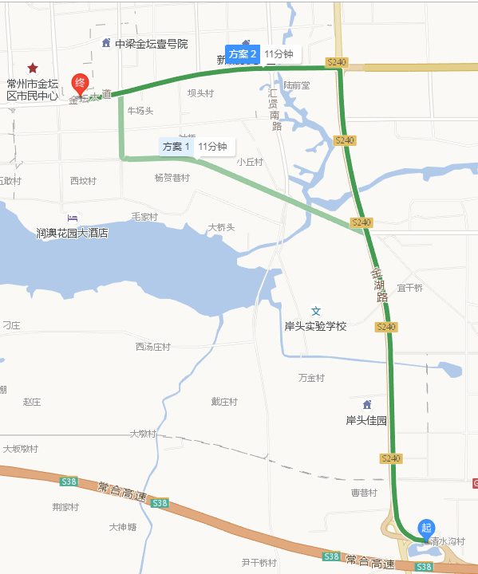
江南明都国际酒店
金坛(东)出口
（S38常合高速）

交通路线推荐：
常合高速（沿江高速S38）——金坛(东)出口——往金坛方向行驶约4.6公里——左转进入金坛大道行驶约2.5公里——右转到达江南明都国际酒店（金坛区汇金路228号）
以上线路仅作参考，请各参赛队来前做好具体线路查询。

6.用餐安排：
日期 | 早餐时间与地点 | 午餐时间与地点 | 晚餐时间与地点
3日 |  | 11:15—12:00  酒店自助餐 | 17:30-18:30  学校食堂
4日 | 6:30--7:00  江南明都国际酒店餐厅 | 11:00—12:00  赛场 | 18:30-19:30  学校食堂
5日 | 6:30--7:00  江南明都国际酒店餐厅 | 11:00—12:00  酒店自助或点餐  （参赛教师学校食堂用餐） | 16:30-19:00  酒店自助或点餐
6日 | 6:00-9:00  江南明都国际酒店餐厅 | 11:00—11:30  学校食堂
7.车辆安排：
参赛选手请提前10分钟在宾馆门口集中（温馨提示：只携带证件等必需品），分别乘坐指定车辆前往赛场。赛后在校门口集中，乘坐指定车辆返回宾馆。宾馆到赛点学校即江苏省金坛中等专业学校（江苏省金坛经济开发区汇贤南路1号）时间约为10分钟。

日期 | 发车  时间 | 起 点 | 终 点 | 交通  工具 | 乘坐人员  （代表队） | 联系人 | 联系电话
1月3日 | 13:00 | 宾馆 | 实训楼集合点 | 1号车 | 无锡市  徐州市  盐城市  连云港市 | 张贵夕  沈 洁 | 15861102026  15051107578
 |  |  |  | 2号车 | 南京市  苏州市  常州市  扬州市 | 翟卫京  陈云东 | 13921027769  13616138251
 |  |  |  | 3号车 | 南通市  淮安市  宿迁市 | 周 华  范 丽 | 13915828437  13861106838
日期 | 发车  时间 | 起 点 | 终 点 | 交通  工具 | 乘坐人员  （代表队） | 联系人 | 联系电话
1月3日 | 18:40 | 实训楼集合点 | 宾馆 | 1号车 | 无锡市  徐州市  盐城市  连云港市 | 张贵夕  沈 洁 | 15861102026  15051107578
 |  |  |  | 2号车 | 南京市  苏州市  常州市  扬州市 | 翟卫京  陈云东 | 13921027769  13616138251
 |  |  |  | 3号车 | 南通市  淮安市  宿迁市 | 周 华  范 丽 | 13915828437  13861106838
1月4  日 | 7:00 | 宾馆 | 实训楼集合点 | 1号车 | 无锡市  徐州市  盐城市  连云港市 | 张贵夕  沈 洁 | 15861102026  15051107578
 |  |  |  | 2号车 | 南京市  苏州市  常州市  扬州市 | 翟卫京  陈云东 | 13921027769  13616138251
 |  |  |  | 3号车 | 南通市  淮安市  宿迁市 | 周 华  范 丽 | 13915828437  13861106838
1月4  日 | 19:30 | 实训楼集合点 | 宾馆 | 1号车 | 无锡市  徐州市  盐城市  连云港市 | 张贵夕  沈 洁 | 15861102026  15051107578
 |  |  |  | 2号车 | 南京市  苏州市  常州市  扬州市 | 翟卫京  陈云东 | 13921027769  13616138251
 |  |  |  | 3号车 | 南通市  淮安市  宿迁市 | 周 华  范 丽 | 13915828437  13861106838
日期 | 发车  时间 | 起 点 | 终 点 | 交通  工具 | 乘坐人员  （代表队） | 联系人 | 联系电话
1  月  5日 | 7:00 | 宾馆 | 实训楼集合点 | 2号车 | 教师组 | 翟卫京  陈云东 | 13921027769  13616138251
1  月  5日 | 12:05 | 实训楼集合点 | 宾馆 | 2号车 | 教师组 | 翟卫京  陈云东 | 13921027769  13616138251
1  月  6日 | 7:45 | 宾馆 | 实训楼集合点 | 1号车 | 无锡市  徐州市  盐城市  连云港市 | 张贵夕  沈 洁 | 15861102026  15051107578
 |  |  |  | 2号车 | 南京市  苏州市  常州市  扬州市 | 翟卫京  陈云东 | 13921027769  13616138251
 |  |  |  | 3号车 | 南通市  淮安市  宿迁市 | 周 华  范 丽 | 13915828437  13861106838
1  月  6日 | 11:40 | 实训楼集合点 | 宾馆 | 1号车 | 无锡市  徐州市  盐城市  连云港市 | 张贵夕  沈 洁 | 15861102026  15051107578
 |  |  |  | 2号车 | 南京市  苏州市  常州市  扬州市 | 翟卫京  陈云东 | 13921027769  13616138251
 |  |  |  | 3号车 | 南通市  淮安市  宿迁市 | 周 华  范 丽 | 13915828437  13861106838

注：1月6日酒店延时到14:00退房。

四、赛前工作安排
（一）赛前准备会
1.竞赛工作人员会议
时 间：2020年1月3日13:20—13:50
地 点：体育馆会议室
主持人：赛点负责人（巡视员、专家组长、裁判长、监督员、组委会联络员参加）
参加对象：赛场技术人员、场外工作人员
会议内容：介绍竞赛流程，明确工作人员职责和注意事项，发
放工作证件。
2.领队会议
时 间：2020年1月3日14:00—15:00
地 点：体育馆会议室
主持人：巡视员（专家组长、裁判长、仲裁员、赛点负责人、监督员、组委会联络员参加）
参加对象：各市参赛队领队、指导教师
会议内容：专家组长介绍竞赛流程、赛场情况、具体工作安排等事项，裁判长讲解竞赛规则；巡视员对各市参赛队提出要求；大赛技能题随机抽样定稿。
注：领队会议结束后，各参赛队领队、指导教师等候参赛选手。食堂用餐后18:00在校门口集合点集中乘车前往宾馆。
3.技能考试监考人员会议
时 间：2020年1月3日18:30—19:30
地 点：酒店会议室
主持人：专家组长（巡视员、监督员、组委会联络员参加）
参加对象：监考人员
会议内容：明确工作纪律和分工；明确赛前准备工作；强调注意事项；发放监考人员证。
4.裁判员会议
时 间：2020年1月3日20:00—21:00
地 点：酒店会议室
主持人：裁判长（巡视员、专家组长、仲裁员、组委会联络员参加）
参加对象：裁判员
会议内容：明确工作纪律和分工，统一评分标准；明确赛前准备工作；强调注意事项；发放裁判员证。
（二）选手熟悉场地、设备
时 间：2020年1月3日14:00—15:00
地 点：实训楼四楼
参加对象:各市参赛队选手、赛场技术人员
*熟悉场地、设备时间表
项目 | 时段 | 内容 | 备注
工艺 | 14:00-14:30 | 熟悉服装缝制场地、熟悉缝纫设备、熟悉裁剪配伍场地 | 选手熟悉缝纫设备时可以用组委会提供的工具和材料进行实际操作；在熟悉CAD软件、绘图软件时，只可了解软件在电脑中的图标位子并掌握软件的性能，不得绘制图形和保存文件。
工艺 | 14:30-15:00 | 熟悉服装CAD制板场地，熟悉CAD系统
设计 | 14:00-14:30 | 熟悉电脑款式设计场地，熟悉平面设计软件
设计 | 14:30-15:00 | 熟悉手工纸样制作、立体造型场地
工艺  设计 | 15:00 | 候赛 | 篮球馆
工艺  设计 | 15:00-15:15 | 安检，检录 | 实训楼一楼入口处
工艺  设计 | 15:15-15:45 | 抽签 | 实训楼四楼,各赛场门口
工艺  设计 | 15:45-16:05 | 理论机考培训 | 实训楼四楼
（三）赛前场地、设备检查
时 间：2020年1月3日17:20—18:00
主持人：专家组长
地点：体育馆会议室
参加对象：监督员、组委会联络员、赛场技术人员及相关工作人员。
要 求：检查竞赛场地、设备等，对设备编号进行核对并对赛场技术人员进行培训，确认已具备竞赛正常运行的条件，随后封闭赛场。
（四）成绩发布会
时 间：2020年1月6日8:30—9:30
地 点：篮球馆
主持人：巡视员（专家组长、裁判长、仲裁员、赛点负责人、监督员、组委会联络员参加）
参加对象：各市参赛队领队、指导教师、参赛选手
（五）作品观摩
时 间：2020年1月6日9:30—10:30
地 点：实训楼四楼大厅
参加对象：各市参赛队领队、指导教师、参赛选手

五、竞赛日程
时间与内容
日期 | 时间 | 中职组（设计） | 中职组（工艺） | 教师组（设计） | 教师组（工艺）
1月3日 | 下午 | 16:10-17:00  理论考试赛场  实训楼四楼408 | 16:10-17:00  理论考试赛场  实训楼四楼405 | 16:10-17:00  理论考试赛场  实训楼四楼406 | 16:10-17:00  理论考试赛场  实训楼四楼406
1 月4日 | 上午 | 7：45  候赛区签到：体育馆一楼（篮球馆）  安检与抽签：实训楼四楼各赛场门口 | 7：45  候赛区签到：体育馆一楼（篮球馆）  安检与抽签：实训楼四楼各赛场门口 | 7：45  候赛区签到：体育馆一楼（篮球馆）  安检与抽签：实训楼四楼各赛场门口 | 7：45  候赛区签到：体育馆一楼（篮球馆）  安检与抽签：实训楼四楼各赛场门口
1 月4日 | 上午 | 8：15-11：15  电脑款式拓展  实训楼四楼408 | 8：15-11：15  CAD板型制作、推板  实训楼四楼405 | 8：15-11：15  电脑款式拓展  实训楼四楼406 | 8：15-11：15  CAD板型制作、推板  实训楼四楼406
1 月4日 | 上午 | 11：15-12：00  午餐  实训室四楼404 | 11：15-12：00  午餐  实训室四楼404 | 11：15-11：45  午餐  实训室四楼402 | 11：15-11：45  午餐  实训室四楼402
1 月4日 | 下午 | 12：00-17：20  纸样设计、立体造型  实训楼四楼407 | 12：00-17：20  成衣制作  实训楼四楼405 | 11：45-18：05  纸样设计、立体造型  实训楼四楼406 | 11：45-18：05  裁剪配伍、成衣制作  实训楼四楼406
1月5日 | 上午 | ----- | ----- | 7：45  候赛区签到：体育馆一楼（篮球馆）  安检与抽签：实训楼四楼各赛场门口 | 7：45  候赛区签到：体育馆一楼（篮球馆）  安检与抽签：实训楼四楼各赛场门口
1月5日 | 上午 | ---- | ---- | 8：15-10：15  手工绘制女成衣样板  实训楼四楼406 | 8：15-10：15  手绘拓展设计时装款式图  实训楼四楼406
1月5日 | 上午 | ---- | ---- | 11：00-12：00  午餐  学校食堂 | 11：00-12：00  午餐  学校食堂
1月5日 | 下午 | ---- | ---- | —— | ——
1月6日 | 上午 | 8:30-9:30  成绩发布会  体育馆1楼篮球馆
1月6日 | 上午 | 9:30-10：30  作品观摩  实训楼四楼大厅
注：1.选手须统一乘坐组委会指定的大巴车前往赛点，只携带身份证、学生证、参赛证等参赛证件及竞赛方案中允许的工具，其他物品请一律存放宾馆，不得携带上车；
2.参赛选手进入赛场后不得擅自离开或随意走动，领队、教练未经大赛组委会许可不得进入竞赛区；
3.技能竞赛结束后，教师组参赛选手必须跟随工作人员前往指定地点参加组委会规定的对本次大赛工作的个人评价留言，评价留言结束后选手须签字，经工作人员确认后方可离开。

六、竞赛场地安排
（一）校园平面全景图

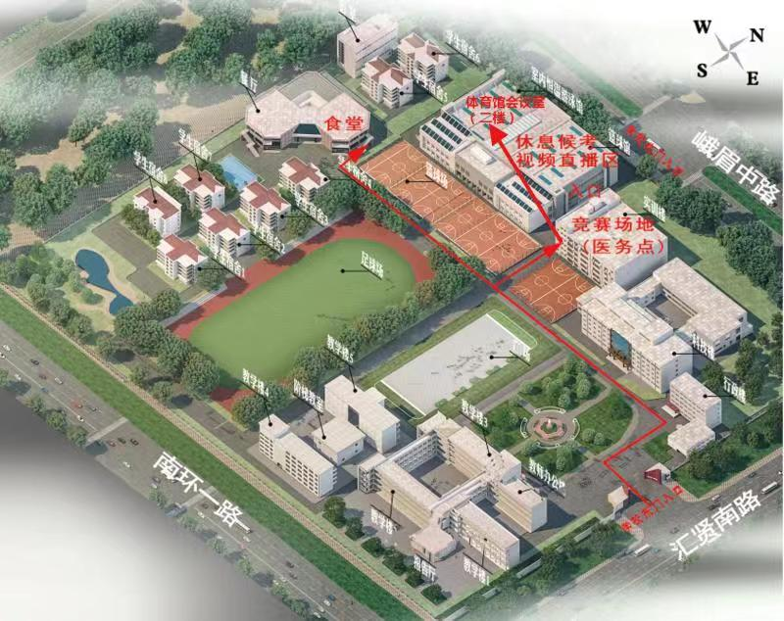

（二）竞赛场地
实训楼一楼平面图
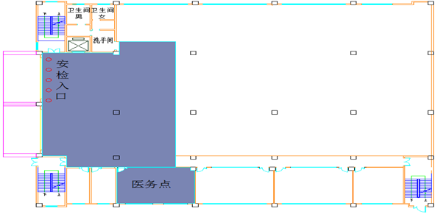

实训楼四楼平面图

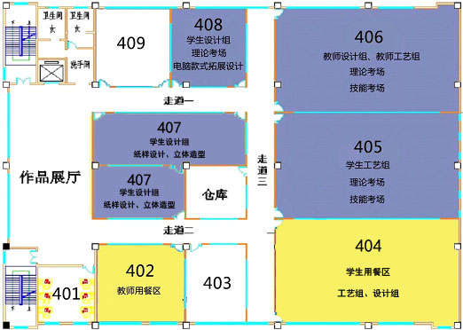
（三）其他场地安排
1.领队、指导教师休息区（视频直播）
地点：篮球馆
2.赛场医务点
地点：实训楼一楼大厅
3.选手检录处
地点：篮球馆

七、领队、选手名册
编码规则：
项目（2位）+组别（1位）+子项目（2位）+流水号（3位）
项目：FZ-服装设计与工艺
组别：Z-中职学生组、J-教师组
子项目：SJ-服装设计、GY-服装工艺

南京市
领队 | 徐云旺 | 联系电话 | 13851553168
参赛选手（5人）
序号 | 姓名 | 性别 | 参赛号 | 序号 | 姓名 | 性别 | 参赛号
1 | 姜正明 | 男 | FZZGY001 | 4 | 赵灵 | 女 | FZZSJ002
2 | 刘文静 | 女 | FZZSJ001 | 5 | 马苏玲 | 女 | FZJSJ001
3 | 刘媛 | 女 | FZZGY002

无锡市
领队 | 朱宏斌 | 联系电话 | 18552129118
参赛选手（6人）
序号 | 姓名 | 性别 | 参赛号 | 序号 | 姓名 | 性别 | 参赛号
1 | 黄龙金 | 女 | FZZGY003 | 4 | 庞姗姗 | 女 | FZZSJ004
2 | 缪乐瑶 | 女 | FZZSJ003 | 5 | 许丽琴 | 女 | FZJSJ002
3 | 李家超 | 男 | FZZGY004 | 6 | 吴丽萍 | 女 | FZJGY001

徐州市
领队 | 彭川 | 联系电话 | 15062058818
参赛选手（12人）
序号 | 姓名 | 性别 | 参赛号 | 序号 | 姓名 | 性别 | 参赛号
1 | 李影 | 女 | FZZGY005 | 7 | 李悦 | 女 | FZZGY008
2 | 刘紫旋 | 女 | FZZSJ005 | 8 | 耿淑涵 | 女 | FZZSJ008
3 | 王立芳 | 女 | FZZGY006 | 9 | 邹士英 | 女 | FZJSJ003
4 | 曹敏 | 女 | FZZSJ006 | 10 | 闫春侠 | 女 | FZJGY002
5 | 陈梦芹 | 女 | FZZGY007 | 11 | 孙先红 | 女 | FZJGY003
6 | 周维鑫 | 女 | FZZSJ007 | 12 | 刘佳佳 | 女 | FZJGY004

常州市
领队 | 周俊霞 | 联系电话 | 15189797221
参赛选手（11人）
序号 | 姓名 | 性别 | 参赛号 | 序号 | 姓名 | 性别 | 参赛号
1 | 张志颖 | 女 | FZZGY009 | 7 | 史逸凡 | 女 | FZZGY012
2 | 奚之柳 | 女 | FZZSJ009 | 8 | 沈萱 | 女 | FZZSJ012
3 | 王舒婷 | 女 | FZZGY010 | 9 | 宋彦莹 | 女 | FZJSJ004
4 | 刘新雨 | 女 | FZZSJ010 | 10 | 陈晓宇 | 女 | FZJSJ005
5 | 陈佳 | 女 | FZZGY011 | 11 | 许敏 | 女 | FZJGY005
6 | 杨拿 | 女 | FZZSJ011

苏州市
领队 | 刘畅 | 联系电话 | 13812762181
参赛选手（12人）
序号 | 姓名 | 性别 | 参赛号 | 序号 | 姓名 | 性别 | 参赛号
1 | 许严娜 | 女 | FZZGY013 | 7 | 张广星 | 男 | FZZGY016
2 | 晏美莹 | 女 | FZZSJ013 | 8 | 吴林晓 | 女 | FZZSJ016
3 | 符燕 | 女 | FZZGY014 | 9 | 李益婷 | 女 | FZJSJ006
4 | 梁璐 | 女 | FZZSJ014 | 10 | 谢艺芸 | 女 | FZJSJ007
5 | 刘菁 | 女 | FZZGY015 | 11 | 张维 | 女 | FZJGY006
6 | 花玉媛 | 女 | FZZSJ015 | 12 | 周茜 | 女 | FZJGY007

南通市
领队 | 宋玖珣 | 联系电话 | 13815203026
参赛选手（12人）
序号 | 姓名 | 性别 | 参赛号 | 序号 | 姓名 | 性别 | 参赛号
1 | 王思颖 | 女 | FZZGY017 | 7 | 孙艾琳 | 女 | FZZGY020
2 | 王丽 | 女 | FZZSJ017 | 8 | 王泽雅 | 女 | FZZSJ020
3 | 冯秋橘 | 女 | FZZGY018 | 9 | 朱夏丽 | 女 | FZJSJ008
4 | 朱予秋 | 女 | FZZSJ018 | 10 | 陈冬梅 | 女 | FZJSJ009
5 | 黄蓉 | 女 | FZZGY019 | 11 | 张惠 | 女 | FZJSJ010
6 | 吴源源 | 女 | FZZSJ019 | 12 | 徐琳键 | 女 | FZJSJ011

连云港市
领队 | 郭维荣 | 联系电话 | 13611555176
参赛选手（5人）
序号 | 姓名 | 性别 | 参赛号 | 序号 | 姓名 | 性别 | 参赛号
1 | 司大磊 | 男 | FZZGY021 | 4 | 颜莹 | 女 | FZZSJ022
2 | 王孟珍 | 女 | FZZSJ021 | 5 | 沈敏敏 | 男 | FZJSJ012
3 | 丁梦莹 | 女 | FZZGY022
淮安市
领队 | 程金涛 | 联系电话 | 13405513005
参赛选手（7人）
序号 | 姓名 | 性别 | 参赛号 | 序号 | 姓名 | 性别 | 参赛号
1 | 王立霞 | 女 | FZZGY023 | 5 | 姜春燕 | 女 | FZJSJ013
2 | 刘梅 | 女 | FZZSJ023 | 6 | 王姗姗 | 女 | FZJSJ014
3 | 朱家豪 | 男 | FZZGY024 | 7 | 刘小静 | 女 | FZJGY008
4 | 樊明月 | 女 | FZZSJ024

盐城市
领队 | 马学平 | 联系电话 | 17351558099
参赛选手（8人）
序号 | 姓名 | 性别 | 参赛号 | 序号 | 姓名 | 性别 | 参赛号
1 | 朱洁 | 女 | FZZGY025 | 5 | 陈玉龙 | 女 | FZJSJ015
2 | 周彤 | 女 | FZZSJ025 | 6 | 胡兰 | 女 | FZJSJ016
3 | 王晨露 | 女 | FZZGY026 | 7 | 杨美 | 女 | FZJGY009
4 | 韦玉洁 | 女 | FZZSJ026 | 8 | 张小伟 | 男 | FZJGY010

扬州市
领队 | 李宜 | 联系电话 | 15190421539
参赛选手（2人）
序号 | 姓名 | 性别 | 参赛号 | 序号 | 姓名 | 性别 | 参赛号
1 | 王鑫 | 女 | FZJSJ017 | 2 | 李福梅 | 女 | FZJGY011

宿迁市
领队 | 赵敏 | 联系电话 | 15996788889
参赛选手（12人）
序号 | 姓名 | 性别 | 参赛号 | 序号 | 姓名 | 性别 | 参赛号
1 | 叶晨 | 女 | FZZGY027 | 7 | 汪雨琦 | 女 | FZZGY030
2 | 王颖玉 | 女 | FZZSJ027 | 8 | 张楠楠 | 女 | FZZSJ030
3 | 刘笑笑 | 女 | FZZGY028 | 9 | 周云 | 女 | FZJSJ018
4 | 马金铭 | 女 | FZZSJ028 | 10 | 于方敏 | 女 | FZJSJ019
5 | 周芝 | 女 | FZZGY029 | 11 | 张洪菊 | 女 | FZJGY012
6 | 李佳 | 女 | FZZSJ029 | 12 | 陈昀 | 女 | FZJGY013

八、有关规则、职责
（一）竞赛组织工作规则
1.各参赛队的统一着装上不得有显示学校校名的中、英文标识。
2.所有参赛选手均不得携带手机等通讯工具进入竞赛现场，不得以任何方式向他人泄露竞赛内容，否则将取消该参赛选手的成绩和名次。
3.各参赛队的领队、指导教师统一在指定地点休息，不得以任何理由进入竞赛现场。
4.所有参赛选手凭参赛证和身份证进入竞赛现场，不得私自离开候赛区，如确需离开的，需经裁判长同意后由工作人员陪同。
5.结束比赛的选手必须立刻离开赛场，不得滞留。
6.其他未尽事宜由省大赛组委会统一协调解决。
（二）赛场设备维护技术人员职责
1.负责竞赛中的设备维护、抢修、装复等工作。负责竞赛中工具损坏后的及时调换工作。
2.负责竞赛中的操作安全，发现有安全隐患的动作时及时予以制止。
3.其他突发事件的处理。
4.在竞赛全过程中，在场外固定位置等候，当竞赛中需要技术人员配合工作时，在监考人员的陪同下进入赛场做好有关工作。自觉遵守赛场纪律，不得与参赛选手有任何影响大赛公平公正的信息交流。
（三）场外工作人员守则
1.佩戴证件，着装整齐，言行文明，热情大方。
2.所有岗位的工作人员要提前15分钟进入工作岗位，做好工作准备。并坚守岗位，积极、主动完成工作任务。
3.各项工作一定要按时、按要求做好。
4.一般情况下，不得请假，如遇特殊情况需要离开，一定要提前向各小组负责人请假批准。
5.严守各项纪律，发现问题要及时解决或向上级领导汇报，严禁因个人原因对大赛造成不良的影响，保证大赛的顺利进行。
（四）候赛区工作人员职责
1.负责维护候赛区内正常秩序并做好服务工作，负责带参赛选手到达各指定赛场，负责引导一个赛项完成后的选手进入下一个赛项候赛区，对经裁判长同意确需暂时离开候赛区的选手要全程陪同。
2.及时制止参赛选手之间相互传递信息的行为。对违反竞赛规则的参赛选手发出警告，并作好违规记录，及时向裁判组反映。
3.根据抽签顺序安排各选手进入各指定赛场。
4.赛场竞赛项目全部结束后，负责清扫场地，整理设备。
5.竞赛过程中，如遇突发状况，积极配合竞赛现场工作人员完成应急修复工作。
九、赛点有关机构联系方式
工 作  机 构 | 办公地点 | 负责人 | 联系电话
工 作  机 构 | 办公地点 | 负责人 | 办公电话 | 手机
领 导  小 组 | 校 长 室 | 卞勇平 | 0519-82336738 | 13706141918
赛 点  工作组 | 副校长室 | 李建中 | 0519-82334318 | 13961110979
赛 场  技术组 | 副校长室 | 黄建伟 | 0519-82334369 | 13814796338
接 待  工作组 | 副校长室 | 王理华 | 0519-82324277 | 13775155998
后 勤  安全组 | 副校长室 | 李建中 | 0519-82334318 | 13961110979
场外工作人员组 | 副书记室 | 汤英俊 | 0519-82334396 | 15861109128
宣 传  报道组 | 副校长室 | 杨益粉 | 0519-82315878 | 13813505519

2020年江苏省职业院校技能大赛组委会
二〇二〇年一月

